Муниципальное казенное общеобразовательное учреждение
«Розгребельская средняя общеобразовательная школа»
Большесолдатского района Курской области
307853, Курская область, Большесолдатский район, с. Розгребли, ул. Школьная д. 1,
тел.: 8-(47136)-2-31-30, http://www.rozgrebli.ru, e-mail: bolshesoldat361@mail.ru

Информация
о результатах проведения первого этапа
Общероссийской акции
«Сообщи, где торгуют смертью».
 | Вид информации |  |  |  | Кол – во
1 | Количество поступивших обращений всего
в том числе: |  |  |  | о фактах незаконного оборота наркотиков | 0
 |  |  |  | С целью получения консультаций по вопросам лечения и реабилитации наркозависимых лиц | 0
2 |  | Сведения о привлечении казачьих обществ (наименование общества, количество привлечённых к мероприятиям членов общества, количество мероприятий с участием казаков, примеры) - Не привлекали
3 |  | Проблемные вопросы, возникшие в ходе проведения Акции:
 |  |  |  | Как определить, принимал ли подросток наркотики?
 |  |  |  | Что относится к наркотическим препаратам?
 |  |  |  | Опасно ли принимать лекарственные препараты, содержащие наркотические вещества?
 |  |  |  | Каковы последствия приема синтетических наркотиков?
4 |  |  | Предложения по совершенствованию механизма проведения Акции:
Проводить интернет-опрос
среди обучающихся.
Увеличить количество культурно-
оздоровительных центров для сельской
молодежи.
 |  |  |  | Полностью запретить продажу сигарет, алкоголя, контролировать работу ночных клубов, баров и продажу в них спиртных напитков.
Заместитель директора по ВР Мещерская Н.В.
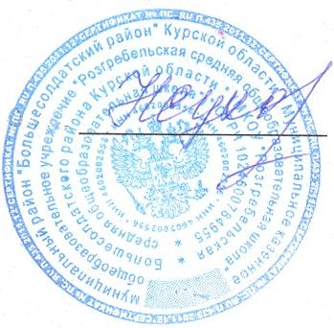

Директор школы Сухорукова Н.Н.

